9 Marzo 2025 https://redextensionrural.blogspot.com/2025/03/asistencia-tecnica-vs-desarrollo-dos.html

Asistencia técnica vs. Desarrollo. Dos formas de apoyar la innovación
Por Adrián Gargicevich
Cuando se trata de impulsar innovaciones, podemos hacerlo desde distintos enfoques. Dos de los más comunes son la asistencia técnica y el desarrollo, pero no siempre queda claro en qué se diferencian.
En este post ofrecemos un grupo de conceptos comparativos que caracterizan ambos enfoques, y que pueden ser usados al momento de decidir ¿cuál? es el enfoque que mejor se adapta al proceso de apoyo a la innovación en el que trabajas.
La asistencia técnica se enfoca en resolver problemas específicos y puntuales. Es como un mecánico que llega con su caja de herramientas para reparar algo en el momento. Se trata de transferir información o soluciones concretas a quienes las necesitan.
En cambio, el desarrollo es más bien un proceso de acompañamiento a largo plazo. No se trata solo de solucionar un problema inmediato, sino de fortalecer capacidades, fomentar la creatividad y generar cambios estructurales que permitan que la innovación se sostenga y evolucione con el tiempo.
El desarrollo no se define por lo que una persona, o grupo de personas poseen, sino por lo que pueden hacer con ello
En pocas palabras, la asistencia técnica responde a necesidades inmediatas, mientras que el desarrollo construye un camino para el futuro. Ambas formas de apoyo son valiosas, pero entender sus diferencias nos ayuda a elegir la mejor estrategia según cada contexto.
A continuación, se presentan algunos cuadros comparativos que muestran las diferencias entre ambos enfoques y los diferentes efectos que generan. Sugerimos utilizarlos como insumos para revisar al momento de diseñar intervenciones en apoyo a las innovaciones, como instrumento que te permita valorar la mejor opción a seleccionar.

Aspectos que diferencian la asistencia técnica, del desarrollo
Aquí tienes un cuadro comparativo que destaca los principales centros de atención en el desempeño profesional de un promotor de innovaciones dedicado a la asistencia técnica y otro enfocado en el desarrollo de las personas:

Asistencia Técnica vs Desarrollo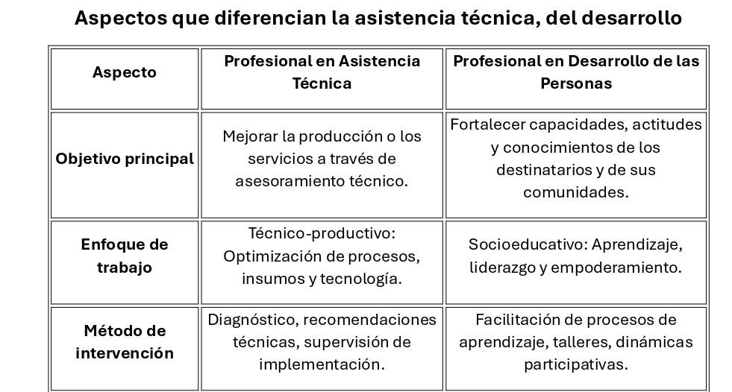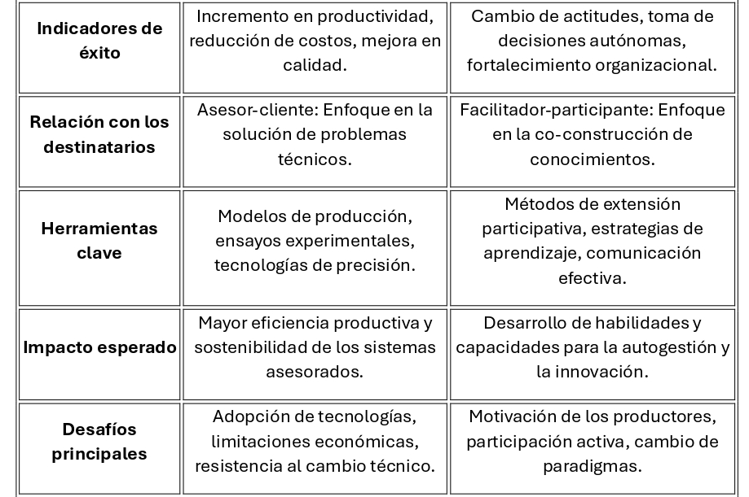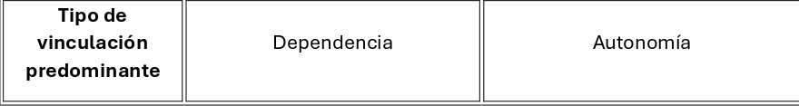
Este cuadro permite visualizar cómo ambos enfoques, aunque complementarios, se centran en diferentes dimensiones, al considerar diferentes aspectos operativos para la promoción de innovaciones.

Diferencias en los impactos entre asistencia técnica y desarrollo.
El impacto diferencial de un enfoque de apoyo a los procesos de innovación varía significativamente según si se aborda desde la asistencia técnica o desde el desarrollo de las personas.
Aquí presentamos un cuadro comparativo de los efectos para cada modelo de intervención.
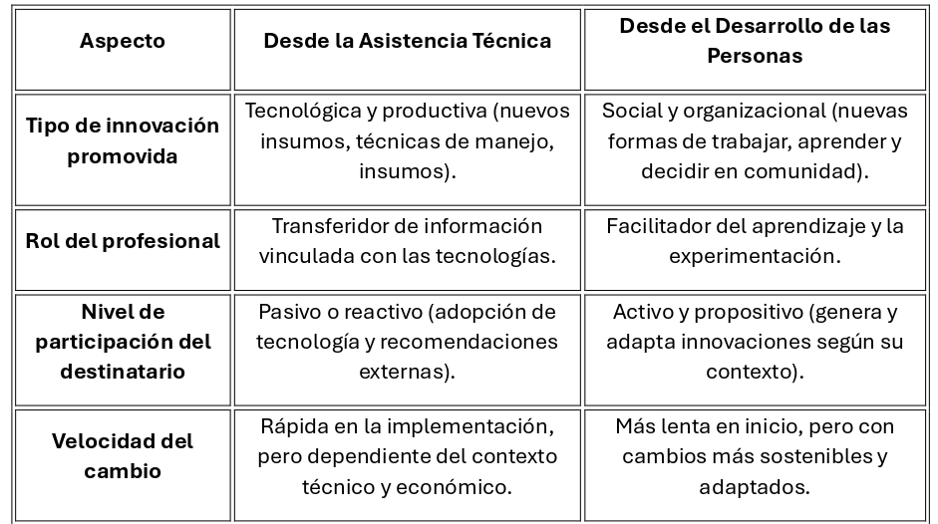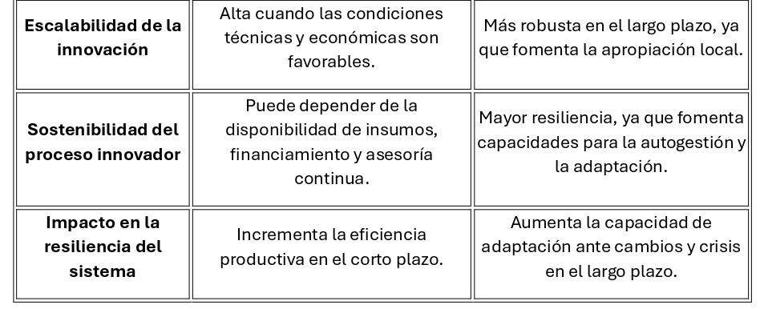
En resumen, desde la asistencia técnica, la innovación tiende a centrarse en mejorar la eficiencia productiva mediante la adopción de tecnologías.
Desde el desarrollo de las personas, la innovación es más social y organizacional, asegurando una mayor apropiación y sostenibilidad de los cambios en el tiempo.

Razones que suelen inclinar la balanza
Hay varias razones por las cuales los profesionales que trabajan en la promoción de innovaciones tienden a inclinarse más por la asistencia técnica que por el desarrollo de las personas. Estas razones pueden explicarse desde diversas perspectivas. Aquí te presentamos algunos de los puntos de vistas que suelen justificar por qué la balanza se inclina hacia la asistencia técnica. Se ofrecen como argumentos para el análisis crítico, si es que el texto dispara la necesidad de debates en este sentido, entre los lectores.
1. Formación y Paradigmas Dominantes
Los profesionales del sector relacionados a la innovación que se propone suelen formarse en un enfoque técnico-científico, donde el conocimiento se concibe como algo que se transfiere desde el experto hacia el destinatario. Este enfoque:
- Refuerza la idea de que la innovación depende de la aplicación de tecnologías y prácticas específicas.
- Minimiza la importancia de los procesos de aprendizaje social y organizacional.
Si quieres entender la “falla” que encierra este paradigma te invito a leer “Para no confundir información con conocimiento”.
2. Presión por Resultados Tangibles y Rápidos
Las instituciones que financian proyectos de innovación (gobiernos, empresas, ONGs) suelen priorizar indicadores de impacto rápido y medible, como:
- Aumento en la producción.
- Adopción de tecnologías.
- Incremento en ingresos o reducción de costos.
El desarrollo de las personas, en cambio, implica cambios más lentos y difíciles de medir en el corto plazo, lo que lo hace menos atractivo para quienes buscan resultados inmediatos.
3. Cultura Profesional y Estatus
En muchos entornos, el conocimiento técnico tiene un estatus más alto que el conocimiento social. Los profesionales pueden sentir que su autoridad y reconocimiento dependen de brindar soluciones concretas, más que de facilitar procesos de aprendizaje que delegan protagonismo en los beneficiarios de las innovaciones.
4. Modelos de Extensión Históricos
Los enfoques tradicionales de promoción de innovaciones (en especial en el sector agropecuario) han estado basados en el modelo de Transferencia de Tecnología (TT), donde:
- El experto identifica una solución.
- El beneficiario la aplica.
- Se mide el impacto en la producción.
Este modelo ha sido dominante en la formación profesional y en las políticas agrícolas, dejando en un segundo plano los enfoques participativos y de desarrollo.
5. Riesgo y Complejidad del Desarrollo de las Personas
- Trabajar en el desarrollo de las personas implica factores subjetivos e impredecibles (motivaciones, dinámicas sociales, conflictos de interés).
- Los cambios pueden tomar más tiempo y no siempre siguen una lógica lineal.
- Se requiere un cambio de rol del profesional, que pasa de ser un experto que brinda soluciones a un facilitador que guía procesos.
6. Falta de Incentivos Institucionales
Las instituciones suelen estructurarse en torno a programas de transferencia tecnológica con financiamiento específico para asistencia técnica. En cambio, el desarrollo de capacidades requiere estrategias a largo plazo, con menos financiamiento y menos reconocimiento institucional.
Como vemos en estos 6 puntos, la inclinación hacia la asistencia técnica en la promoción de innovaciones tiene raíces en la formación profesional, la presión por resultados rápidos, la cultura profesional, los modelos históricos de extensión y la falta de incentivos para enfoques más participativos. Sin embargo, a medida que los desafíos del sector requieren mayor adaptabilidad y sostenibilidad, los enfoques centrados en el desarrollo de las personas están ganando más relevancia.
Para promover innovaciones orientadas al desarrollo de las personas, un profesional necesita un conjunto de capacidades que van más allá del conocimiento técnico y se enfocan en la facilitación de procesos, el aprendizaje social y el fortalecimiento de las comunidades. Si deseas explorar más sobre el enfoque de desarrollo y entender que cosas debemos considerar como promotores de innovaciones, te invito a leer “Crecimiento o desarrollo”. Una forma de alejarte de la necesidad de CONTROLAR y acércate al arte del ENCUENTRO.

¿Cómo se inclina tu balanza?
Si la temática te ha resultado interesante, para fijar los conceptos principales y asumir una responsabilidad ética personal, al momento de decidir cual es el enfoque o la combinación que mejor se adapte a tu propuesta de promoción de innovaciones, te invito a realizar un “test” personal.
Elige para rememorar algún proceso de promoción de innovaciones que hallas desarrollado y, revisando lo actuado, marca con una X una de las casillas para cada fila de la matriz que se presenta a continuación, y luego suma la cantidad de marcas en cada columna para tener una aproximación de tu perfil en función de ambos enfoques. Es importante que lo hagas con sinceridad, sobre la base de lo “ocurrido” y no de un deseo actual de los que “debería ser”, ahora que conoces las diferencias.

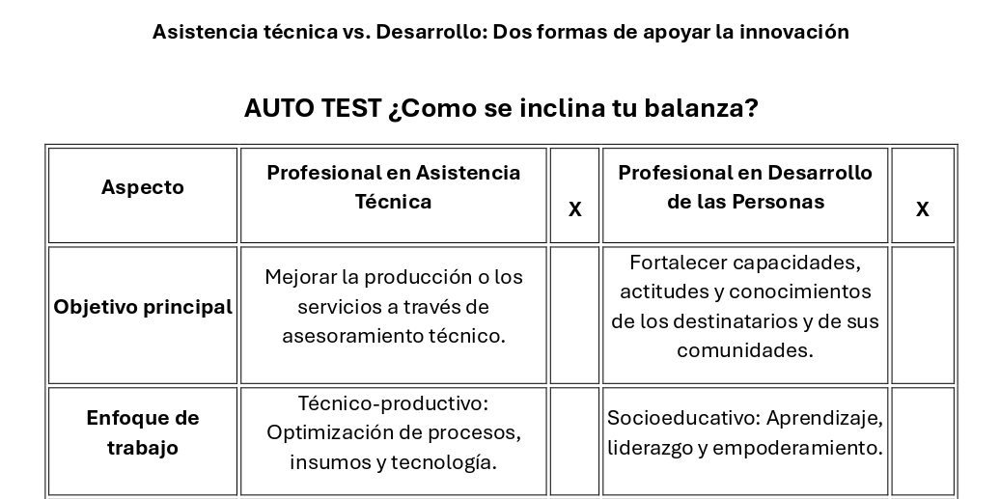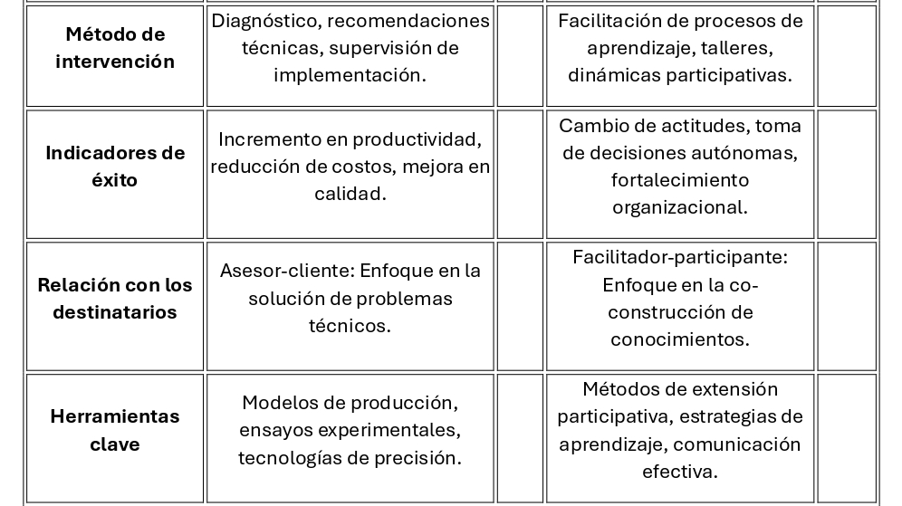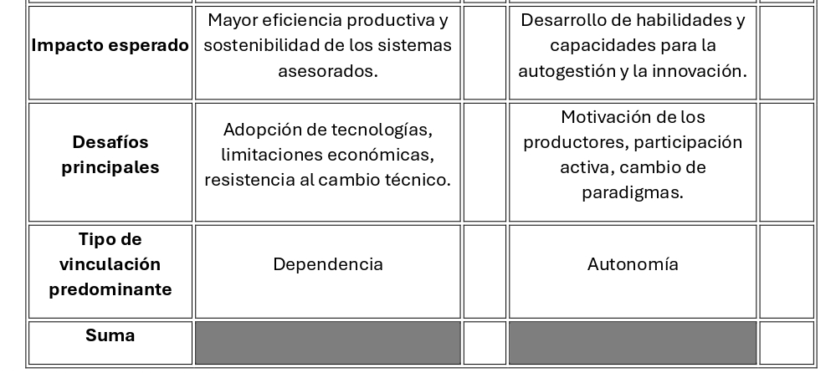
Ahora que tienes la suma total y visualizas el resultado, será bueno organizar una auto reflexión crítica a la luz de lo obtenido en la actividad. Analiza cuales de los aspectos marcados en la matriz crees que han sido los responsables principales de los resultados obtenidos, y si corresponde, cuáles y en qué sentido deberías cambiar.
Y como propusimos más arriba, esta matriz también puede ser usada en modo “prospectivo” eligiendo aspectos que se deberían activar frente al diseño de una intervención futura de apoyo a la innovación.
Ojalá te entusiasme esta pequeña tarea y te animes a dejar en los comentarios los aprendizajes, o las reflexiones críticas, que lograste con la implementación de este test. Espero que esta idea te ayude a mejorar tu desempeño como promotor de innovaciones.

Palabras claves
#Innovación #Asistencia técnica #Desarrollo #Capacidades #Productividad #Impacto #Enfoque técnico #Aprendizaje #Empoderamiento #Sostenibilidad
Recursos usados
ChatGPT - Meta IA - Copilot
Crecimiento o desarrollo
https://redextensionrural.blogspot.com/2016/12/crecimiento-o-desarrollo.html
Esta obra está bajo una Licencia Creative Commons Atribución-NoComercial-CompartirIgual 4.0 Internacional.
Publicado 9th March 2025 por Adrián Luis Gargicevich
Etiquetas: Aprendizajes Asistencia Técnica Capacidades Desarrollo Empoderar Enfoque Técnico Impacto Innovación Productividad Sostenibilidad

